毕 业 设 计

题目： 基于java的人事管理系统

学生姓名： | XXX | 学号：
专业班级：
指导教师： | XXX
企业导师： | XXX
二级学院：

2018年 04 月

摘要

计算机技术发展到今天，已经全面迈向了智能化、集成化、网络化，以计算机技术为代表的信息技术正推动着教育、管理手段、管理方式等发生根本性改变，其强大的功能已被人们所深刻认识，它已进入人类社会的各个领域并发挥这越来越重要的作用，一直以来人们使用传统人工的方式管理企业员工、人事等信息，这种管理方式存在着许多缺点,如：效率低、保密性差,另外时间一长,将产生大量的文件和数据,这对于查找、更新和维护都带来了不少的困难。
本系统采用的是JSP和MYSQL开发，Myelcpse开发工具，采用JDBC方式与后台数据库进行连接，完成数据的添加、修改、删除、查询等功能。本系统为用户提供强大的数据操纵功能，界面友好、使用简单方便，同时基于B/S模式。

关键词：JSP；MySQL

ABSTRACT

The development of computer technology today, has been fully towards intelligent, integrated, networked, represented by computer technology and information technology is to promote education, management means, management mode changed, its powerful features have been people's profound understanding, it has entered the human society in various fields and play it is more and more important role, it has been using the traditional manual management of rental housing, the sale of information, this management way has many shortcomings, such as low efficiency, poor security, another time a long, will produce the massive documents and the data, for the search, the renewal and the maintenance has brought a lot of the difficulties.
The system uses the JSP and MYSQL development, myEclipse system, using JDBC mode and the back-end database connection, complete the data to add, modify, delete, query and other functions. The system provides users with powerful data manipulation function, friendly interface, easy to use, and based on B/S mode
Key words: JSP; MySQL

目 录

ABSTRACT 3
第一章 概述 1
1.1 研究背景 1
1.2 开发意义 1
1.3 设计思想 1
1.4 设计原则 2
第二章 系统开发理论基础 3
2.1 开发工具 3
2.1.1 MyEclipse 3
2.1.2 Tomcat 3
2.2 JSP技术 3
2.3 JAVA简介 4
2.4 JavaScript 5
2.5 HTML简介 5
第三章 系统分析 7
3.1需求分析 7
3.1.1 性能需求分析 7
3.1.2 用户需求分析 7
3.1.3 功能需求分析 7
3.1.4 非功能需求分析 8
3.2 可行性分析 8
3.2.1 技术可行性 8
3.2.2 经济可行性 9
3.2.3 操作可行性 9
3.3 系统流程分析 9
3.3.1用户登录 9
3.4 界面需求分析 10
第四章 系统设计 12
4.1 系统功能模块图 12
4.2 系统架构设计 12
4.2.1系统功能结构设计 12
4.2.2系统网络拓扑结构图 12
4.3 系统用例分析 13
4.4 数据库设计 14
4.4.1 数据库设计原则 14
4.4.2 数据库概念设计 14
4.4.3 数据库表设计 14
第五章 系统的实现 17
5.1 员工主界面 17
5.1.1 签到、签退功能 18
5.1.2 查看工资 18
5.1.3 在线请假模块 18
5.2系统登录界面 19
5.3 管理员主界面 19
5.3.1修改密码界面 20
5.3.2部门信息管理 20
5.3.3员工信息管理 21
5.3.4考勤信息管理 22
5.3.6系统公告管理 22
5.3.6请假管理 23
5.3.7工资信息管理 23
第六章 系统测试 25
6.1系统测试目的与意义 25
6.2 系统功能测试 25
6.3 系统测试过程 25
6.4 系统性能测试 26
6.5 测试结果分析 26
总 结 27
参考文献 28
致 谢 29

第一章 概述

1.1 研究背景
随着社会经济的迅速发展和科学技术的全面进步，计算机与留言技术为基础的信息系统正处于蓬勃发展的时期。计算机进入了几乎一切领域。从科学研究到工农业生产，从企业生产管理到家庭生活，各行各业都广泛的使用着计算机。当谨慎和会的数据信息管理离不开计算机技术的支持。如何实现对数据信息快捷、有效、实用的管理，是软件开发追求的目标。现在我国的信息管理水平还比较落后，这样的机制已经不能适应时代的发展，因为它浪费了许多人力和物力，在信息时代传统的管理方法必然被计算机为基础的信息管理所取代。软件作为一项有力的工具，只能当此种工具，与我们的实践相结合起来的时候，才具有重大的社会价值及使用价值。
我现在所做的课题就是在目前的情形下，从一些高校现有的条件实际出发，利用他们所拥有的计算机硬件设备和软件条件。实现一整套基于JSP的人事管理系统。实现科学管理，是当今社会发展的必然趋势。

1.2 开发意义
现今属于计算机的时代，任何信息都可以通过计算机来进行管理，计算机处理信息的高效性和准确性可以极大的提高人员办公的效率，同时还可以降低出错率，让诸多复杂繁琐的工作都由计算机来辅助完成。人事管理系统是随着计算机技术和网络技术的发展而出现的一种管理方式，依靠计算机网络，实现办公信息的精准化的管理工作。以前，人们使用人工的方式管理各类办公信息，这种管理方式存在着许多缺点，这对于查找、更新和维护都带来了不少的困难。本系统正是一个非常实用的应用型软件产品，我们不谈它的经济利益，单说的应用范围就是十分广泛的。我想计算机的作用就是辅助人们完成那些烦琐的体力劳动和脑力劳动，使人们从劳动力中解脱出来。

1.3 设计思想
本人事管理系统的设计与实现本着设计功能丰富，易于操作，界面友好为开发原则。首先对系统所涉及到的相关计算机知识整体把握，并进行基础的系统分析。系统分析是程序开发中的一个非常重要的环节，为了能够使设计程序更好、更充分的被展现出来，必须事先进行调查研究。在基础的调查的同时，也要对新系统的功能进行详细的解析分析，这样才能够研究开发出更加完整的系统设计。本系统平台利用了MYSQL数据库进行数据的存储，设计好所使用的数据库表格，进行系统分析，为系统打下一个坚实的技术基础。
然后对人事管理系统流程进行了细致的分析，并记录和处理好相关的数据。最后研究系统的各个功能模块，并及时的掌握所使用的开发工具，从而完成系统的开发。设计中使用成熟的开发工具，保证了系统的安全性、可用性。

1.4 设计原则
一个成功的系统应明确建设系统的目的，确定系统的具体功能，确定系统规模、投入费用，进行必要的市场分析等。只有经过详细的策划，才能避免在系统建设中出现的很多问题，使网站建设能够顺利进行。同时，一个大型的计算机网站系统，必须有一个正确的设计思想，并且通过合理的选择数据结构、网络结构、操作系统以及系统的开发环境，逐步构成一个完善的网络结构系统，只有这样才能充分使得计算机数据管理的优势发挥到最大。根据现实的实际需求，人事管理系统的开发按照以下原则进行。
1、有效性：实际上这里所说的有效性包括了两个方面的意思，即有用性和可用性。其中有用性是指的是站点能满足用户需求的潜在功能，而可用性指的是能够通过站点来操作实现系统的体现功能。因此可以看出一个站点如果不能够恰当的运行或者是设计得非常不好，那就不是一个好的站点。可用站点的效益应该非常高，并易于学习，在实现用户目标时令人满意而不出错。
2、高可靠性：一个实用的网站同时必须是可靠的，本设计通过合理而先进的网络设计以及软、硬件的优化选型，可保证网站的可靠性与容错性。
3、高安全性：在设计中，将把网络软、硬件所能够提供的各种安全措施充分利用，这样既能够保证用户资源的共享，又能够充分考虑到系统以及数据资源的容灾、备份以及恢复的要求。为系统强大的数据库提供备份。以至于可以保证主要数据的安全性。同时操作权限级，我们设置不同的角色来保证每一步的操作权限，可以由管理员进行设置。
4、先进性：采用目前国际上最先进的数据库技术，使用JSP作为开发工具，MVC模式，MyMYSQL作为网站的数据库。本系统采用的这些技术完全基于微软平台进行开发，从来有效的降低了系统的运营成本，大大提高了该人事管理系统的稳定性和易维护性。
5、采用标准技术：本网站的所有设计遵循国际上现行的标准进行，以提高系统的开放性。

第二章 系统开发理论基础

2.1 开发工具
本系统的设计主要运用了MyEclipse和Tomcat后台服务器技术，设计中采用了JSP技术和HTML网页设计技术完成了整个网站页面设计过程，接下来我们主要对MyEclipse和Tomcat进行说明。

2.1.1 MyEclipse
MyEclipse是Eclipse的其中一个插件，是一款功能较为强大的J2EE的集成开发环境，通常用来设计Java， J2EE，利用它可以完成对数据库和J2EE的开发。通过对应用程序服务器进行整合，可以大大的增强其运算速度。MyEclipse的功能十分强大，几乎涵盖了各种设计功能。MyEclipse还可以实现平台与安装的支持、改进Java EE 5和Spring功能部件等功能。

2.1.2 Tomcat
Tomcat是一种是一个免费的开放源代码的Web 应用服务器。在访问客户比较少的情况下会被经常采纳使用，在设计JSP 程序时成为最好的选择。换句话说，将Tomcat服务器安装到一台电脑上时，可通过它对HTML页面的访问请求进行配合。事实上，Tomcat可以看成Apache 服务器基础上的延伸，但它工作时相对比较独立，因此当tomcat工作时，事实上它是看成一个与Apache 服务器相对独立的进程运行的。

2.2 JSP技术
JSP程序使用了Java编程语言，JSP技术可以对动态网页进行封装。通过tags和scriptlets，网页还能访问存在于服务端的资源的应用逻辑。JSP可以分离网页逻辑与网页设计和显示，对可重用的基于组件的开发进行支撑，更容易的对基于Web的应用程序进行设计。
JSP和Servlet相同，都可以通过服务器端运行。由于能够将一个HTML文本返回给用户端，所以用户端具备浏览器就可以进行浏览。HTML程序和穿插在内部的Java程序可以构建JSP网页。JSP的设计关键是Servlet，通常大型的Web应用程序的设计成果也通过Java Servlet和JSP的协作。当Web服务器接收到访问JSP网页的请求时，首先运行的程序段，接下来将JSP文件中的HTML代码和运行效果一并返还给用户。通过Java文件的插入能够对数据库、网页多重定向等运行，从而满足构建动态网页所需要的程序。在服务器被用户端访问时，能够处理相应的Java代码，然后将产生的HTML页面再返回给用户端的浏览器。JSP既拥有了方便快捷的Java程序，又统统的面向用户，既实现了平台的无关性危险还比较小，可以具备互联网的全部优势。
JSP技术的优点：
（1）一次编写，到处运行。系统可以随意变动，但代码无需做任何改动。
（2）系统的多平台支持。通常情况下，能够在任何情况下的全部平台上进行设计，能够安排在任何情况中，也能够在任何情况下进行发展。相比ASP/.net来说，优点是显而易见的。
（3）具有强大和多样化的开发工具支持。Java已经有了很多的设计方法，何况大部分工具都是没有花费的，这中间有很多都在多种平台之下顺畅的进展。
（4）强大的可塑性。通过一个不大的Jar程序能够对Servlet/JSP进行运行，也能够通过很多服务器进行集群和负载平衡，甚至能够通过多台Application解决问题。单台服务器到多台服务器，Java展现了一个强大的功能。
(5)支持服务器端组件。只有很有力的服务器端组件才能支撑web运行，因此开发者可以在调用web页面时通过另外的开发工具来达成纷乱效用的组件，来加强系统的可操作性。JSP可以通过完善的JAVA BEANS 组件来达成纷乱的商务功能。

2.3 JAVA简介
Java非常适合于企业网络和Internet环境，现在已成为Internet中最受欢迎、最有影响的编程语言之一。Java来自于Sun公司其中的一个项目——Green，它起始的目的是为家用消费电子产品开发一个分布式代码系统，然后我们就可以将E-mail发送给电烤箱、电视机等家用的电器，对它们进行控制，和它们进行信息交流。Sun公司首席执行官ScottMcNealy支持了他们用Java编制的HotJava浏览器，由此激发了Java向Internet进军。Java语言的白皮书中，把Java形容成为一种简单、面向对象、分布式、解释、安全、结构中立、可移植、高效能、多线程、动态语言。
面向对象的程序设计很接近于我们人类自然的思维，相对于面向过程的程序设计，它具有更好的可扩展性和可维护性，使我们编写的代码更健壮。面向对象主要有四大特性：封装、抽象、继承和多态。
封装：在面向对象语言中，封装特性是由类来体现的，我们将现实生活中的一类实体定义成类，其中包括属性和行为（在Java中就是方法），就好像人类，可以具有name,sex,age等属性，同时也具有eat(),sleep()等行为，我们在行为中实现一定的功能，也可操作属性，这是面向对象的封装特性；
抽象：抽象就是将一类实体的共同特性抽象出来，封装在一个抽象类中，所以抽象在面向对象语言是由抽象类来体现的。比如鸟就是一个抽象实体，因为抽象实体并不是一个真正的对象，它的属性还不能完全描述一个对象，所以在语言中体现为抽象类不能实例化；
继承：继承就像是我们现实生活中的父子关系，儿子可以遗传父亲的一些特性，在面向对象语言中，就是一个类可以继承另一个类的一些特性，从而可以代码重用，其实继承体现的是is-a关系，父类同子类在本质上还是一类实体。
多态：多态就是通过传递给父类对象引用不同的子类对象从而表现出不同的行为，多态可为程序提供更好的可扩展性，同样也可以代码重用。

2.4 JavaScript
JavaScript是一种根据对象和情况驱使而且相对危险性比较低的用户端脚本语言。还可以大范围的用于用户端Web设计的脚本语言，一般可以用做增加HTML网页动态功能，例如反馈用户的所有操控^{[1]}。JavaScript 是目前所有主流浏览器上唯一支持的脚本语言，这也是早期JavaScript的唯一用途。
JavaScript分为客户端JavaScript和服务器端JavaScript，标准化的客户端JavaScript可以被应用在HTML页面中。JavaScript脚本语言具有基于对象，简单，动态性和跨平台性等特点。JavaScript的一个关键作用是面向对象的功能，根据以对象为基础的程序开发，能够用更直接、系统化和能够反复利用的方法设计程序。根据HTML程序，可以采用JavaScript对交互式Web网页进行设计。JavaScript的应用能够达成网页和客户之间及时、动态、交互性的关系。这样网页可以呈现非常丰富的信息和非常好看的内容。在本系统中不少设计都采用了JavaScript技术。

2.5 HTML简介
HTML网页（网页）的在线信息的主要标志是用来表示组成的标记语言，超文本标记语言（HTML）是好的。在互联网上，在全球出版，信息发布和广泛需要以理解的语言的分布的“母语”应理解计算机。发表在WWW（万维网）是一种用于HTML语言。与HTML，他们致力于通过浏览器识别信息，任何形式的HTML文件编写规则，我们参考相关资料，HTML“翻译”来表达。
HTML功能：
（1）设计网站的标题，文本，表格，因为它包含的文件的列表中的在线的图像的内容出版。
（2）通过链接到在线信息。
（3）远程服务，信息和订单可以被用来获取产品的开发。
（4）文件，视频剪辑，音频剪辑，并直接包含一个表的其他应用程序。 HTML标记实际上是一个文本文件转换为一系列的组合。 HTML标签通常是英文单词（如段落P等）是可以的，但一般他们是不同的，因为他们是小三角支架和文字是成对出现的。当您使用的标签 - <p>等标签</ p>我们应该接近。
一个HTML文档可以分为以下几部分：
<HTML>
<HEAD>
<TITLE>页</ title>
</ HEAD>
<BODY>
该网页的内容
</ BODY>
</ HTML>
其中：
<HTML>......</ HTML>这表明，它是一个HTML文件
<HEAD>......</ H EAD>：这是在网页显示的第一部分
<标题> ...</ TITLE>页
<BODY>... </ BODY>正文页。

第三章 系统分析

3.1需求分析
需求分析的任务是通过详细调查办公流程情况，充分了解系统的工作概况，明确功能实现的各种需求，然后在此基础上确定新系统的功能。新系统必须充分考虑今后可能的扩充和改变。

3.1.1 性能需求分析
为了保证人事管理系统能够长期、稳定、高效的运行，必须要保证系统开发的性能。在人事管理系统的开发过程中，必须用充分的方法确保系统的安全性和有效性。我们要充分考虑以下几点：
安全性。在信息化的时代，信息就是宝贵的财富，保证信息的安全，特别是个人信息更要求可靠的安全性。
先进性。结合当前流行趋势，开发要符合用户的需求，能够快速准确的实现人事管理系统。
可扩展性。人事管理系统给用户和管理者带来了极大的便利，提高了交流频率，备受用户的关注，因此在开发人事管理系统的过程中，我们要考虑到系统的可扩展性，便于将来系统的升级、更新。
有效性。有效性主要包括功能有效性，设计人事管理系统的功能一定要最大限度地满足用户的需求。

3.1.2 用户需求分析
人事管理系统主要满足2种类型用户的需求，这2种类型用户分别为员工和管理员。用户间的静态结构图如图3-1所示：
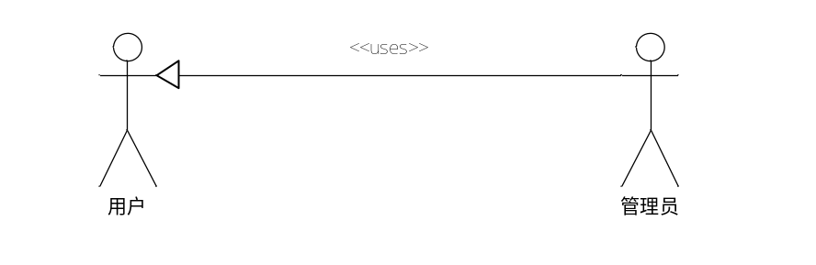
图3-1 系统静态结构图

3.1.3 功能需求分析
本人事管理系统在功能模块主要分为两大方面，即用户功能模块和管理员功能模块。下面对这两方面进行功能分析：
员工：登陆系统，主要功能包括修改个人信息，上班签到，签退，浏览系统公告，请假模块，查看我的考勤和查看相关的信息。
管理员：系统管理员通过正确的账号密码进行登录系统后台，其主要功能包括修改密码，部门管理，系统公告管理，员工管理，考勤管理，请假审核，工资管理等功能模块。

3.1.4 非功能需求分析
1.完整性需求
要求各种信息记录的完整性，信息内容不能为空，各种数据间联系应保持正确性，且相同的数据在不同记录中的一致性。
2.性能需求
页面响应时问应该在3秒以内，最长不能超过4秒;并支持至少10000人同时在线浏览系统。
3.界面需求
系统界面要求简单明了，容易操作，符合用户操作习惯。
4.安全性需求
要充分保证系统的安全性、稳定性。要想对本系统进行管理，必须经过正确的账号密码进行管理员登录，否则无法进行系统管理。

3.2 可行性分析
对所有系统完成设计，都可能受到时间和空间上的制约。所以，在设计每一个项目开始，必须对系统实行可行性分析，这样可以降低项目的危害，降低人力、物力和财力的损耗。为了保证人事管理系统的成功开发和正常运行，分别从技术、经济、操作三个方面对本系统进行可行性分析和研究。

3.2.1 技术可行性
人事管理系统采用成熟的JSP开发技术，基于B/S模式，使用MYSQL数据库来对数据进行储存。首先从软件及硬件方面对技术可行性进行分析：
1.硬件可行性分析
人事管理系统的硬件要求方面不存在特殊的要求，只需要在普通的硬件配置就能够轻松的实现，只是需要确保人事管理系统的正常工作即可，拥有较高的效率。如果有特别低的硬件，它也可能导致人事管理系统的低性能以及效率低，从而导致整个人事管理系统的运行不顺畅。以目前普遍的个人计算机的配置而言，这是十分容易实现的 。因此，人事管理系统的设计与实现在硬件方面是可行的。
2.软件可行性分析
人事管理系统采用MYSQL数据库与Tomcat服务器与JSP技术。JSP对于在Web应用中集成JavaBean组件提供了完善的支持，这种支持不仅能缩短开发时间（可以直接利用经过测试和可信任的已有组件），避免重复开发。JavaBean组件可以用来执行复杂的计算任务，或负责与数据库的交互及数据提取等。Tomcat服务器系统由推出至今，其方便，宜用等特性深得开发人员的赞许，再加上其资源免费，下载方便，使得它在信息系统开发中应用日益广泛。
因此，开发人事管理系统具有很高的技术可行性。

3.2.2 经济可行性
在考虑经济可行性时，要充分考虑人事管理系统开发的成本和效益。具体研究开发此项目是否合理。从以下两方面具体分析研究经济可行性：
1. 员工办公传统方式的管理通常是基于文本，表格等纸介的手工处理，信息的记录都是通过人工手抄等方式进行，信息量大，但在数据处理方面存在工作量大且易出错，其次还存在数据繁多与数据丢失等现象出现，而此系统可以有效的提高工作效率，降低管理成本，节省管理费用。
2. 人事管理系统采用的软件都是开源的，这样能够削减很多的精力和资源，降低开发成本。同时也能够提升设计的作用，同时人事管理系统对计算机配置的条件要求很低，即使是网吧淘汰下来的计算机也能够满足需要。
因此，本系统在经济上是完全具有可行性的。

3.2.3 操作可行性
人事管理系统是基于B/S模式，通过电脑进行访问和操作，且界面简单易操作，用户只要平时使用过电脑都能进行访问和操作。本系统具有易操作、易管理、交互性好的特点，在操作上是非常简单的。因此本系统可以进行开发。

3.3 系统流程分析

3.3.1用户登录
为了保证系统的安全性，要使用本系统必须先登陆到系统中，管理员通过账号和密码进行登录到管理界面。其登录流程图如图3-3所示。
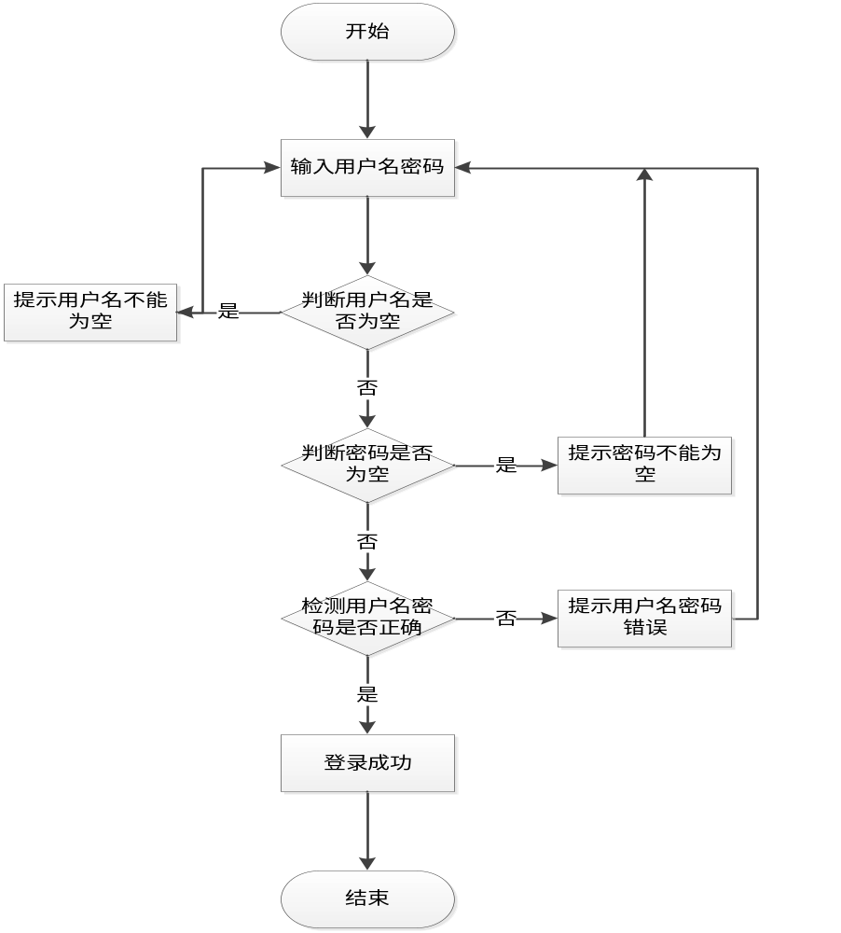
图3-3 登录界面流程图

3.4 界面需求分析
目前，界面设计已经成为对软件质量进行评价的一条关键指标，一个好的用户界面可以使用户使用系统的信心和兴趣增加，从而使工作效率提高，JSP技术是将JAVA语言作为脚本语言的，JSP网页给整个服务器端的JAVA库单元提供了一个接口用来服务HTTP的应用程序。创建动态页面比较方便。客户界面是指软件系统与用户交互的接口，往往涵盖输出、输入、人机对话的界面格式等。
1.输出设计
输出是由电脑对输入的基本信息进行解决，生成高质量的有效信息，并使之具有一定的格式，提供给管理者使用，这是输出设计的主要责任和目标。
系统开发的过程与实施过程相反，并不是从输入设计到输出设计，而是从输出设计到输入设计。这是由于输出表格与使用者直接相联系，设计的目的应当是确保使用者可以很方便的使用输出表格，并且可以将各部门的有用信息及时的反映出来。输出设计的准绳是既要整体琢磨不同管理层的所有需要，又要简洁，不要提供给用户不需要的信息。
2.输入设计
输入数据的收集和录入是比较麻烦的，需要非常多的人力和一定设备，而且经常出错。一旦输入系统的数据不正确，那么处理后的输出就会扩大这些错误，因此输入的数据的准确性对整个系统的性能起着决定性意义。
输入设计有以下几点原则：
1）输入量应尽量保持在能够满足处理要求的最低限度。输入量越少，错误率就会越少，数据的准备时间也越少。
2）应尽可能的使输入的准备以及输入的过程进行时比较方便，这样使错误的发生率降低。
3）应尽量早检查输入数据（尽量接近原数据发生点）,以便使错误更正比较及时。
4）输入数据尽早地记录成其处理所需的形式，以防止数据由一种介质转移到另一种介质时需要转录而可能发生的错误。

第四章 系统设计

4.1 系统功能模块图
JSP人事管理系统主要分为管理员和用户两个用户角色，其系统流程图4-1所示：
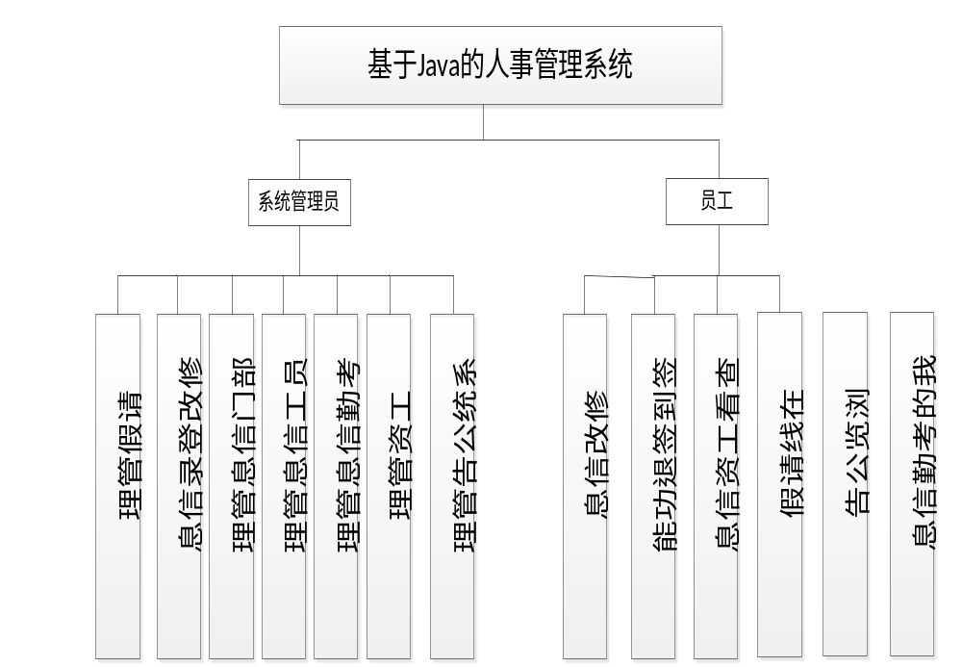
图4-1系统功能模块图

4.2 系统架构设计

4.2.1系统功能结构设计
系统功能结构的整体设计是一个将一个庞大的任务细分为多个小的任务的过程，这些小的任务分段完成后，组合在一起形成一个完整的任务。它具体的工作步骤是：
1）系统被分解多个子模块
2）对各个子模块的功能进行预先的设计
3）对各个子模块之间的逻辑关系进行设计
4）对各个模块的界面以及模块间信息的传输进行设计
在整个设计过程，以确定可能的具体方案达成每一个小的最终目标，对于每一个小的目标而言，我们必须先了解一些相关的需求分析的信息。然后对系统进行初步的设计，并对其逐渐进行优化，设计出一个具体可实现的系统框架。人事管理系统设计与实

4.2.2系统网络拓扑结构图
本JSP人事管理系统的设计与实现采用先进的B/S架构，该架构具有开发简单、共享性强、维护简单方便等诸多优点。本系统的网络拓扑图如图4-3所示：
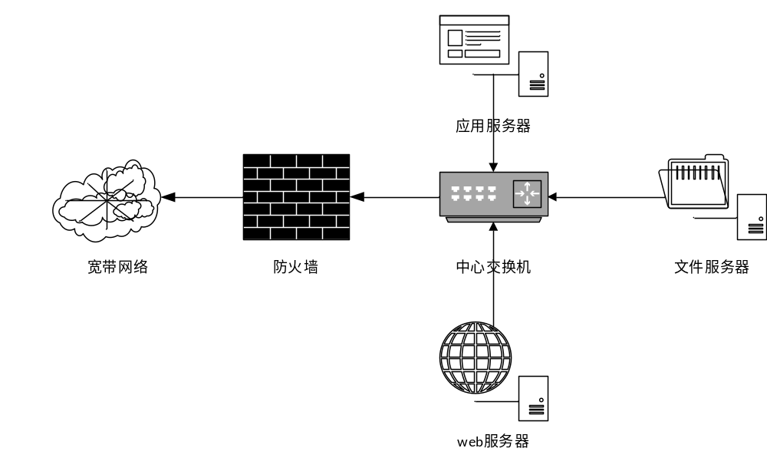
图4-3系统的网络拓扑图

4.3 系统用例分析
人事管理系统分为系统管理员和注册用户两类用户角色。整个系统的用例图如下所示
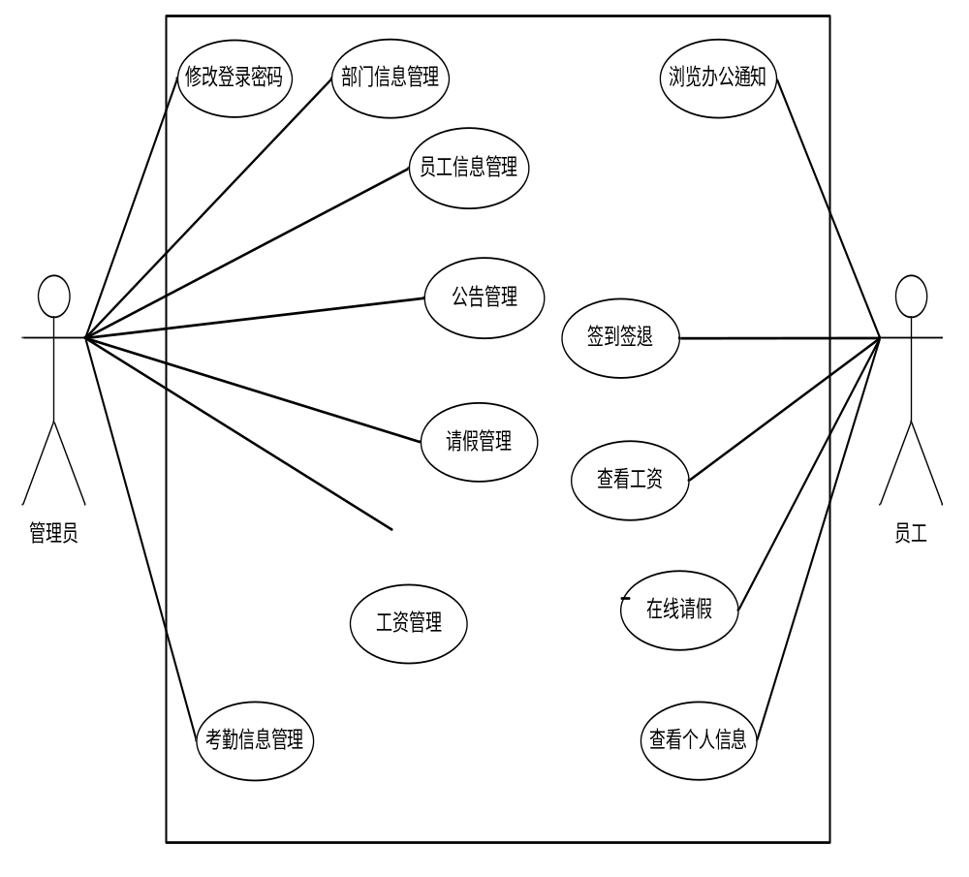

4.4 数据库设计
数据库系统（DBS）由一个相互关联的数据的集合和一组用以访问这些数据的程序组成。这个数据集合通常称作数据库。DBS的主要目标是提供一种可以方便、高效地存取数据库信息的途径。数据库是计算机信息系统的基础。目前，电脑系统的关键与核心部分就是数据库。数据库开发的优劣对整个系统的质量和速度有着直接影响。信息的收集、整理、存储、检索、更新、加工、统计和传播等操作必须在数据库管理系统的的支持下才能进行

4.4.1 数据库设计原则
在概念设计中，通常用四种方法：
自顶向下、自底向上、逐步扩张、混合策略，以它为骨架集成由自底向上策略中设计的各局部概念结构
在物理结构设计阶段首先分两步走：
确定数据库的物理结构，在关系数据库中主要是指存取方法和存储结构。 对物理结构的评价是时间和空间效率。
选取正确的关系模式存取方法，常用的有：存取索引方法、聚簇存取、HASH存取方法等。

4.4.2 数据库概念设计
设计概念就是在数据分析的基础上自下而上的对整个系统的数据库概念结构进行设计。从用户的角度对视图进行开发，然后集成视图，最后分析从而取得最后的结果。
对概念进行设计时采用实体—联系（E-R）的模型开发措施。E-R模型法的构成元素有：实体、属性、联系，E-R模型可以用E-R图来表示，是对用户工作环境中所相关的事物给予提示，对实体特性的描述就是属性。
设计概念的出发点是能够对企业组织信息要求的数据库概念结构进行反映，就是概念模式。概念模式不依附数据库逻辑结构，，也不依赖支持数据库的DBMS，独立于计算机系统。

4.4.3 数据库表设计
人事管理系统设计与实现需要后台数据库，本系统采用MYSQL数据库进行数据的存储，下面介绍数据库中的各个表的详细信息。
1、系统管理员表t_admin
系统管理员表里面存储了管理员信息，如下图：

管理员信息表
列名 | 类型 | 长度 | 主键 | 非空 | 说明
userId | int | 30 | Y | Y | 管理员ID
userName | Varchar2 | 30 | N | Y | 用户名
userPw | Varchar2 | 30 | N | Y | 密码

2、部门信息表t_org
部门信息表里面存储了所有的部门信息。如下图：

部门信息表
列名 | 类型 | 长度 | 主键 | 非空 | 说明
id | int | 30 | Y | Y | 编号
org_mingcheng | Varchar2 | 50 | N | Y | 名称

3、员工信息表t_yuangong
员工信息表是用于记录员工信息。如下图：

员工信息表
列名 | 类型 | 长度 | 主键 | 非空 | 说明
id | int | 30 | Y | Y | 编号
org_id | int | 30 | N | Y | 部门编号
gonghao | Varchar2 | 66 | N | Y | 工号
xingming | Varchar2 | 30 | N | Y | 姓名
xingbie | Varchar2 | 30 | N | Y | 性别
chusheng | int | 30 | N | Y | 年龄
zhuzhi | Varchar2 | 30 | N | Y | 住址

4、系统公告信息表t_gonggao
系统公告信息表存储了所有的系统公告信息。如下图：

系统公告信息表
列名 | 类型 | 长度 | 主键 | 非空 | 说明
id | int | 30 | Y | Y | 主键递增
title | Varchar2 | 20 | N | Y | 信息标题
content | int | 20 | N | Y | 信息内容
shijian | int | 20 | N | Y | 发布时间

5、签到信息表t_qiandao
签到信息表存储了所有的员工的上班签到信息。如下图：

签到信息表
列名 | 类型 | 长度 | 主键 | 非空 | 说明
id | int | 30 | Y | Y | 主键递增
yuangong_id | Varchar2 | 20 | N | Y | 员工
riqi | Varchar2 | 20 | N | Y | 日期
shijian | Varchar2 | 20 | N | Y | 签到时间
shuxing | Varchar2 | 20 | N | Y | 属性

6、签退信息表t_qiantui
签退信息表存储了所有的员工的上班签退信息。如下图：

签退信息表
列名 | 类型 | 长度 | 主键 | 非空 | 说明
id | int | 30 | Y | Y | 主键递增
yuangong_id | Varchar2 | 20 | N | Y | 员工
riqi | Varchar2 | 20 | N | Y | 日期
shijian | Varchar2 | 20 | N | Y | 签退时间
shuxing | Varchar2 | 20 | N | Y | 属性

7、工资信息表t_gongzi
工资信息表存储了所有的工资信息。如表5.7：
        - 工资信息表
列名 | 类型 | 长度 | 主键 | 非空 | 说明
id | int | 30 | Y | Y | 工资ID
yuangong_id | int | 30 | N | Y | 员工ID
yuefen | Varchar2 | 20 | N | Y | 月份
jiben | Varchar2 | 20 | N | Y | 基本工资
jiangjin | Varchar2 | 20 | N | Y | 奖金
kouchu | Varchar2 | 20 | N | Y | 扣除
shifagongzi | Varchar2 | 20 | N | Y | 实发工资

8、请假信息表t_qingjia
请假信息表存储了员工的请假信息。如表5.9：
        - 请假信息表
列名 | 类型 | 长度 | 主键 | 非空 | 说明
id | int | 30 | Y | Y | 主键
yuangong_id | int | 30 | N | Y | 员工ID
kaishishijian | Varchar2 | 20 | N | Y | 开始时间
jieshushijian | Varchar2 | 20 | N | Y | 结束时间
shiyou | Varchar2 | 20 | N | Y | 事由
zt | Varchar2 | 20 | N | Y | 状态
huifu | Varchar2 | 20 | N | Y | 回复信息

第五章 系统的实现

5.1 员工主界面
员工根据工号和密码登陆系统，在登录页面中将验证用户输入的用户名以及密码是否正确，输入正确的用户名及密码才可以成功的登录系统，如果用户名或者密码错误将返回错误提示，其界面展示如图5-1所示。
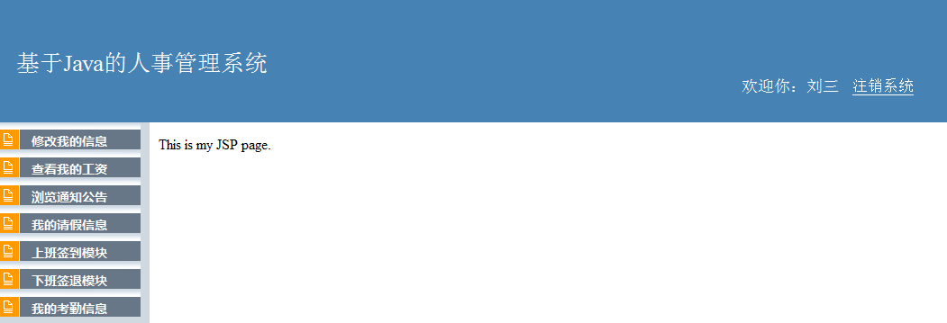
图5-1员工主界面

5.1.1 签到、签退功能
员工登陆系统后，可以签到，签退，时间是获取系统的时间。不能自己改动，其界面展示如图5-2所示。
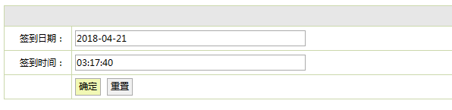
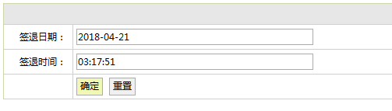
图5-2签退界面

5.1.2 查看工资
员工可以浏览自己的工资信息，其界面展示如图5-3所示。
图5-4查看工资信息

5.1.3 在线请假模块
点击提交请假按钮，进入到请假的jsp页面，输入信息内容，点击提交即可，添加时系统会对必填项进行非空验证，是否为空是通过form表单中的onsubmit="return checkForm()来检查，checkForm()函数中是各种的校验输入数据的方式，其界面展示如图5-3所示。
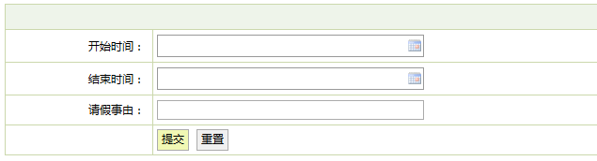
图5-5提交请假信息

5.2系统登录界面
管理员进入系统之后首先要进入到系统的登录页面，在登录页面中将验证用户输入的用户名以及密码是否正确，输入正确的用户名及密码才可以成功的登录系统，如果用户名或者密码错误将返回错误提示，其界面展示如图5-8所示。
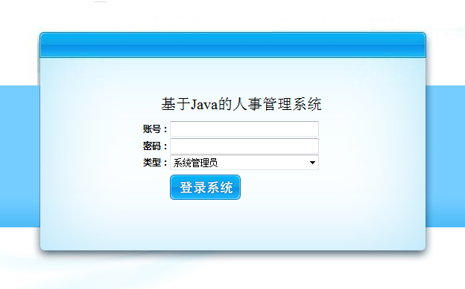
图5-8系统登录界面

5.3 管理员主界面
管理员通过账号和密码登录后，主要功能有修改密码，部门信息管理，员工管理，系统公告，留言信息管理，数据分析管理等功能，其界面展示如图5-9所示。
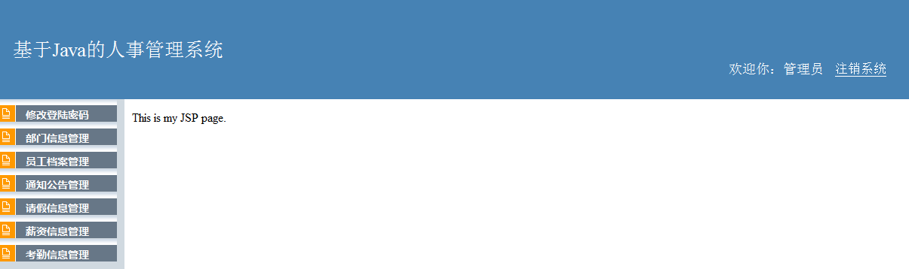
图5-9管理员主界面

5.3.1修改密码界面
管理员可以修改器登录密码，其界面展示如图5-10所示。
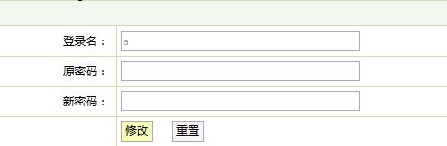
图5-10修改密码界面

5.3.2部门信息管理
1.描述：在部门管理页面中可以列表显示出所有的部门信息，并可以选择指定的部门进行删除的操作。
2.程序效果图如下图所示。
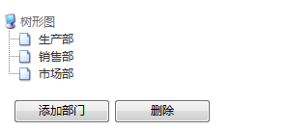
图5-11部门信息管理界面
如果需要添加部门信息，可以进入到部门添加页面，添加时系统会对必填项进行非空验证，是否为空是通过form表单中的onsubmit="return checkForm()来检查，checkForm()函数中是各种的校验输入数据的方式

5.3.3员工信息管理
1.描述：管理员点击左侧的菜单“员工信息管理”，页面跳转到员工信息管理界面，调用后台员工信息Action类查询出所有的员工信息，并把这些信息封转到数据集合List中，绑定到request对象，然后页面跳转到相应的jsp，显示出员工信息。点击删除按钮完成对员工信息的删除操作。
2.程序效果图如图4.7所示。
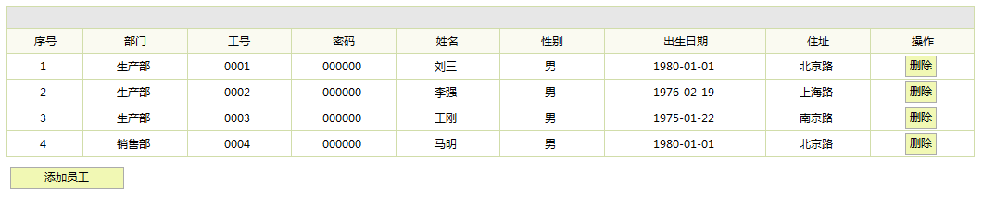
图5-12员工信息管理界面

如果需要添加员工信息，可以进入到员工添加页面，在这里需要输入员工信息的学号、姓名、选择性别、年龄以及密码等信息，添加时系统会对必填项进行非空验证，是否为空是通过form表单中的onsubmit="return checkForm()来检查，checkForm()函数中是各种的校验输入数据的方式
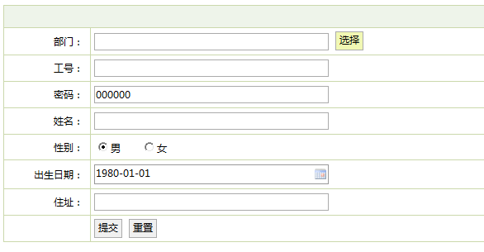

5.3.4考勤信息管理
1.描述：点击左侧的菜单“考勤信息管理”，可以查看员工的考勤情况。
2.程序效果图如下图所示：

5.3.6系统公告管理
1.描述：点击左侧的菜单“系统公告管理”，页面跳转到系统公告管理界面，调用后台系统公告Action类查询出所有的系统公告信息，并把这些信息封转到数据集合List中，绑定到request对象，然后页面跳转到相应的jsp，显示出来。
2.程序效果图如图4.10所示。
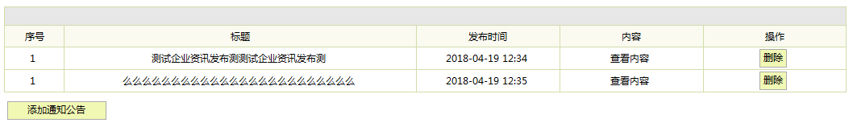
如果需要添加系统公告信息，可以进入到系统公告添加页面，添加时系统会对必填项进行非空验证，是否为空是通过form表单中的onsubmit="return checkForm()来检查，checkForm()函数中是各种的校验输入数据的方式。
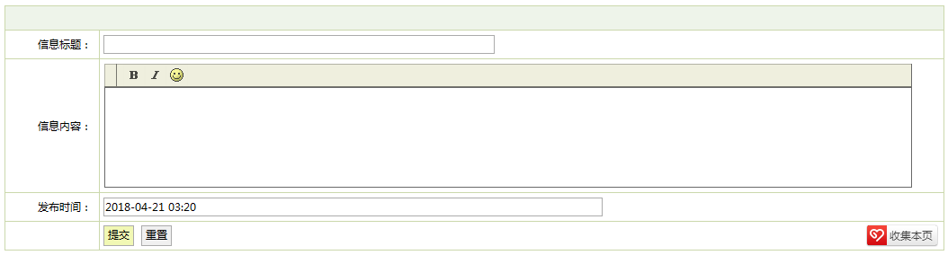

5.3.6请假管理
1.描述：点击左侧的菜单“请假管理”，页面跳转到请假管理界面，调用后台请假Action类查询出所有的请假信息，并把这些信息封转到数据集合List中，绑定到request对象，然后页面跳转到相应的jsp，显示出来。
2.程序效果图如图4.10所示。

5.3.7工资信息管理
1.描述：点击左侧的菜单“工资信息管理”，页面跳转到工资信息管理界面，调用后台工资信息Action类查询出所有的工资信息信息，并把这些信息封转到数据集合List中，绑定到request对象，然后页面跳转到相应的jsp，显示出来。
2.程序效果图如图4.10所示。
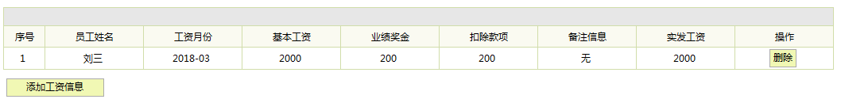
如果需要添加工资信息信息，可以进入到工资信息添加页面，添加时系统会对必填项进行非空验证，是否为空是通过form表单中的onsubmit="return checkForm()来检查，checkForm()函数中是各种的校验输入数据的方式。
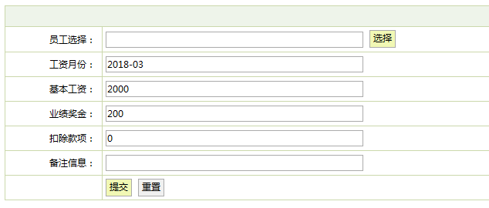

第六章 系统测试
系统测试是软件设计的最后一道工序，也是非常重要的一步。用于检查软件的质量、性能、可靠性等是否符合用户需求。一套严谨的、规范的、完善的测试过程将大大提高软件的质量、可信度、可靠性，降低软件的出错率，降低用户风险系数。通常系统测试包括：功能测试，安全测试，可用性测试，性能测试、兼容性测试等方面。

6.1系统测试目的与意义
系统测试是开发一个管理信息周期中非常重要而且漫长的的阶段。其重要性体现在他是保证系统质量与可靠性的重要关口，是对整个系统开发过程的最终审查。
系统测试的主要任务是尽可能的检查出程序中的错误，提高系统的可靠性，主要的目的是位列检验系统“做得如何”。其中这一阶段又可以分为三个步骤：模块测试；组装测试；确认测试；通过测试整个管理系统来确定能不能够满足用户的需求。通过测试发现问题以后，我们要经过不断的调试找出错误具体原因和位置，然后对其进行修改。
系统开发完成后就需要进行系统测试，测试在一个软件的开发过程中是非常重要的，其意义在于：
1.发现软件错误；
2.有效定义和实现软件成分由低到高层的组装过程；
3.验证软件是否满足任务书和系统定义文档所规定的技术要求
4.为软件质量模型的建立提供依据。

6.2 系统功能测试
功能测试主要包括五项内容：适用性、准确性、可操作性、依从性、安全性。
本系统功能测试如表6-1所示：
表6-1 网站功能测试
测试内容 | 测试结果
适用性 | 好
准确性 | 好
可操作性 | 好
依从性 | 好
安全性 | 好

6.3 系统测试过程
在测试之初，由于数据库的一些数据都是随便输入的，并没有很大实用性，因此，为了使系统更完善，在进行系统测试的过程中，人事管理系统的设计与实现将之前的数据全部删除清理后，再输入了有效数据进行测试，这样能够更实的反映出人事管理系统的功能的实现情况。
经过不断的发现问题，反复的测试以及调试，把所有的问题一一解决，最终系统可以正常运行。
测试流程： 1.打开系统首页，输入不匹配的用户登录信息
2.按登录，测试是否登录成功
3.输入正确的用户登录信息
4.登录成功
5.测试系统运行的结果
模块名称 | 测试用例 | 预期结果 | 实际结果 | 是否通过
登录模块 | 用户名：null 密码：null | 弹出错误提示，请输入用户名 | 登陆失败，提示请输入用户名 | 通过
登录模块 | 用户名：m1  密码：null | 弹出错误提示，请输入密码 | 失败，提示输入密码 | 通过
登录模块 | 用户名：m1  密码：1 | 弹出错误提示，用户名或者密码错误 | 登陆失败，提示用户名或者密码错误 | 通过

6.4 系统性能测试
性能测试主要通过模拟系统运行环境，测试系统性能是否符合客户需求。性能测试的重要技术指标就是：系统运行速度、网络响应时间和支持并发节点数。
1）系统运行速度：通过在不同计算机上试运行本系统，没有发现有任何迟滞、停顿现象。
2）网络响应时间：网络响应时间主要包括网络最小响应时间、平均响应时间、最大响应时间三个参数。经过测试，在网络运营良好状态下，校园局域网内响应时间三参数为：1/2/6s，校园外网响应时间三参数为3/7/12s，符合客户需求，属于用户心理可承受范围。
3）支持并发节点数：经过模拟环境测试，本系统在并发节点达46个时，网络运营速度会发生较大波动，延迟时间10秒左右，符合用户需求。

6.5 测试结果分析
经过对上述的测试结果分析，本JSP人事管理系统的设计与实现基本上满足了用户的要求和需求，所有基本功能齐全，操作简便，产品运行性能良好，是一个值得推广的大众化的系统。

总 结
在开发系统的过程中，本人运用到了JSP技术、MYSQL数据库和平时学习中所了解的一些技术，通过实现这些技术，大大提高了整个系统的性能。在论文中这些技术都做了比较详细的介绍。本系统还存在很多缺点和不完善的地方，例如有些细节上做的还不够完善，有些功能模块还需要加强。在今后的日子里，能够对这些不足进行改善。
通过这次最终的毕业设计，平时所学到的知识不仅融合了，而且获得了许多JSP知识。在整个设计过程中明白了许多东西，也培养独立工作能力，树立信心，对自己能力的工作能力，我相信以后会学习和工作生活中有至关重要的作用。同时也大大提高了手的能力，使其难以充分体会探索的乐趣和成功的创作过程，设计过程中汲取的东西，是一笔宝贵的财富。
回顾过去做毕业设计的整个过程，充满了付出和收获，当你看到成果的时候的感觉，是一种难以用言语表达的喜悦之感，这些在毕业设计过程中学习到的东西将会使我终身受益！
最后，感谢指导老师的关心和指导，在我毕业设计的整个过程中，他给与了我很多的帮助和讲解，在导师的帮助下我的毕业设计才能如此顺利的完成。

参考文献
[1] 徐青.JavaScript恶意代码检测技术研究[D].西南交通大学,2014
[2] 孙雪. 基于JSP技术的网上选课系统的设计与实现[D].硕士学位论文,天津师范大学, 2014.
[3] 马琰. 基于JSP和Struts2的Web新闻发布系统的设计与开发[J]. 信息安全与技术, 2015(4):88-90.
[4] de Leeuw J R. jsPsych: a JavaScript library for creating behavioral experiments in a Web browser.[J]. Behavior Research Methods, 2015, 47(1):1.
[5] 刘国东, 李文杰. 基于Javascript的校园社交网络系统的研究与开发[J]. 电脑知识与技术, 2014(11):2689-2692.
[6]邓子云.JSP网络编程从基础到实践[M].北京:电子工业出版社,2009.
[7] 王为. 基于Struts框架的Java Web应用开发研究[J]. 电子技术与软件工程, 2015(1):68-68.
[8] 刘中兵. 开发者突击:JAVA WEB主流框架整合开发(J2EE+STRUTS+HIBERNATE+SPRING)[M]. 电子工业出版社, 2011.
[9] Gupta P, Govil M C. MVC Design Pattern for the multi framework distributed applications using XML, spring and struts framework[J]. International Journal on Computer Science & Engineering, 2010, 2(4):1047-1051.
[10] 杨波, 吴际, 徐珞,等. 一种软件测试需求建模及测试用例生成方法[J]. 计算机学报, 2014, 37(3):522-538.
[11] 孙红艳. 基于Servlet+JavaBean技术的班级事物管理系统的实现[J]. 青年科学:教师版, 2014, 35(11).

致 谢
首先非常感谢老师能给我一次学习JSP开发的机会，给了我更快更好地完成设计任务以无穷的动力，使我通过这次论文的设计，才真正感受到了这几年学习生涯中最大的收获。在此次论文的设计中，我阅读了大量有关JSP以及MYSQL相关的书籍。从开题的论证到软件系统功能的实现，直至最后的论文撰写，整个过程使我逐渐学到了很多，受益匪浅。
经过将近四个月的学习、设计和开发，JSP房屋中介管理系统的设计与实现基本开发完成。有些时候会出现很多问题，在老师与同学们的帮助下，已逐步完善。但是该系统还有许多不尽如人意的地方，这些都有待进一步改善。
再次感谢所有给予我帮助和支持的人们，最后，向各位评审的老师们致意。我会继续学习，不断提升！

